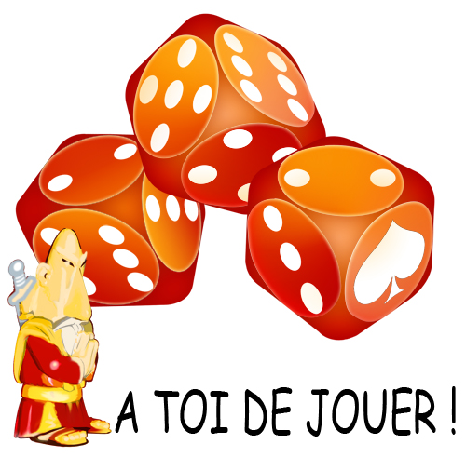
La ludothèque de l’association,

1, 2, 3 Ich komme
22 pommes
6 nimmt junior
A fond les bananes
A la carte
Aaargh ! Tect
Alle mein farben
Allez les escargots
Aloha
Attakube
Bamboleo
Bang The Bullet !
Batt’l khaos
Beer and Pretzels
Bianco Mano
Big points
Bizzarie
Bobby Sitter
Bonhanza
Bonjour Robert
Bonjour Simone
Bonne paie (la)
Boomerang
Boss Kito
Briques à bloc
Bunny bunny
Burgen Land
Cabanes de m’sieur Robinson (les)
Can’t stop
Canardage
Carabande
Carcassonne
Carson City
Ces années là
Change Horses
Chass’Taupes
Chevaliers de la table ronde (les)
Château Roquefort
Chicago Express
Chicago Poker
Citadelles
Claim it !
Cléopâtre
Cloud 9
Code 777
Code de Vinci
Colons de Catane (les)
Colori
Combit
Compagnie de Merlin (la)
Composio
Course aux fromages (la)
Crypte de la créature (la)
Curli Kuller
Danger 13
Danse des œufs (la)
Das Magische Labyrinth
Declic
Diamant
Dice Town
Digger
Dixit 1 et 2
Dobble
Dominion
Domino
Drachen Wurf
Dragons du Mékong (les)
Du balai
El Paso
Exago
Experiment
Famille de Mr Patate (la)
Fast food
Finca
Finito
Fits
Frankenstein
Gagne ton papa
Gang of four
Go ! Gorilla
Gobblet !
Grand prix de San Roberto
Granny Apples
Hollywood casting
Hop’là
Horse Fever
Hystericoach
Hôtel
Identik
Intrus (l’)
Jaipur
Jamaica
Jeu 7 familles scooby-doo !
Jumbolino
Jungle Speed
Kaker laken salat
Kanaloa
Katamino
Katamino Junior
Kazaam
Keltis
King lui
Kippit
Kiproko
Labyrinthe
Linq
Logikville
Looping Louis
Los Banditos
Maus au chocolat
Maus Geflipp
Menteur (le)
Mikado
Mix up
Monopoly Europe
Monza
Mouton à la mer
Mü and Mehr
Munchkin + ext.
Nationale 7
Niagara
Ninja vs ninja
Numeri
Pandémie
Pandémie : au seuil de la catastrophe
Party and Co Junior
Perudo
Piccobello
Pickomino
Pictionnary Junior
Pièges !
Pig 10
Pipolo
Pippo
Pique plume + ext.
Pit
Polizei Alarm
Pouet ! Pouet !
Puissance 4
Puzzle Pocahontas
Quittez le navire
Race for the galaxy
Raoul le rat d’égouts
Rattus
Règlement de comptes
Risk
Robotory
Rondins des bois (les)
Rotterdam
Rush hour
Rythme et boulet
Râ – The dice game
Saboteur
Schatz der Mumie
Scotland Yard
Scrabble Junior
Serpentina
Shangaien
Sharkpark
Small World
Snow Tails
Sobek
SOS Ouistiti
Space Alert
Stupide vautour
Suleika (Marrakech)
Summy
Symbolix
Tadaaam !
Take 5 !
Tangram
The boss
Thèbes
Tier auf tier
Tiki Topple
Time’s up – purple
Tintin et le piège du totem dhor
Tohu wabohu
Topaz
Touché-coulé
Trésor des dragons
Trésor des mayas (le)
Triovision
Trollland
Tumblin Dice medium
Twister récré
Urbyline
Verräter
Victor et le château aux 1000 miroirs
Vie de chien (une)
Villa Paletti
Vinci
Vinhos
Voll in fahrt
Wer hat’s ?
Weykick - football
Wo war’s
Würfel Ligretto
Yamy
Yspahan
Zéro
Zitternix
Zombie Dice
Zooloretto
Zug um Zug

Retrouvez toute l’actualité des jeux sur le site de notre partenaire :

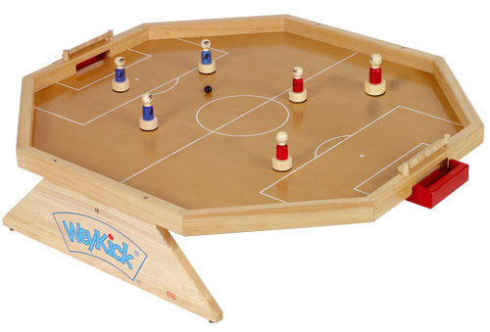
De 6 à 110 ans !

OUVERTURE DE L’ASSOCIATION

SAISON 2011-2012

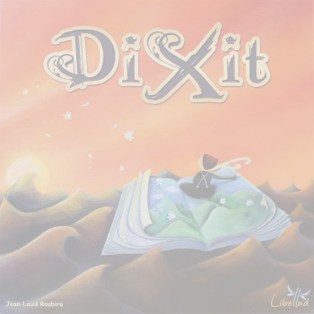

VENDREDI 16 SEPTEMBRE 2011

VENDREDI 30 SEPTEMBRE 2011

VENDREDI 14 OCTOBRE 2011

VENDREDI 04 NOVEMBRE 2011
Soirée «Maison ludique »

VENDREDI 18 NOVEMBRE 2011

VENDREDI 02 DECEMBRE 2011

VENDREDI 16 DECEMBRE 2011

VENDREDI 06 JANVIER 2012

VENDREDI 20 JANVIER 2012
Soirée « Galette des rois »

VENDREDI 03 FEVRIER 2012
Retrouvez toutes les infos sur le site de l’association

VENDREDI 17 FEVRIER 2012

VENDREDI 09 MARS 2012

VENDREDI 23 MARS 2012
Soirée « Crêpes »

VENDREDI 06 AVRIL 2012

VENDREDI 04 MAI 2012
VENDREDI 18 MAI 2012

VENDREDI 01 JUIN 2012
« Assemblée Générale »

VENDREDI 15 JUIN 2012

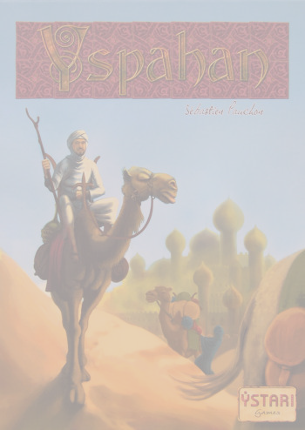
C’est quoi ?
« A toi de jouer ! » est une association qui propose un espace de rencontre pour jouer aux jeux de société.
Pour jouer en famille, pour rencontrer d’autres joueurs, pour passer un moment convivial, pour découvrir des jeux originaux.
Que l’on veuille s’initier aux jeux ou que l’on soit joueur averti, l’association s’adresse à tout le monde et propose des jeux adaptés à chacun.

C’est pour qui ?
C’est pour tout le monde, dès 6 ans avec papa ou maman, jusqu’à 110 ans !

C’est où ?
Les rencontres se déroulent dans l’ancien centre de loisirs des lutins, allée André Benoist, à Claye-Souilly.

C’est quand ?
Un vendredi soir sur deux, en période scolaire :
de 18h00 à 19h30 pour les enfants de 6 ans à 11 ans accompagnés d’un adulte,
de 19h30 à 22h30 pour les adultes et les adolescents à partir de 12 ans.

C’est combien ?
L’adhésion s’élève à 30 euros par an et par famille.

A vous de jouer !

Contact : Arnaud au 06.11.01.88.61 ou atoidejouer77@gmail.com

http://www.atoidejouer.eu

